BÁO CÁO CHƯƠNG 10

Refactoring Code with GenAI

1. Giới thiệu
Trong phát triển phần mềm, mã nguồn (source code) không chỉ đóng vai trò là tập hợp các chỉ dẫn cho máy tính thực thi mà còn là phương tiện giao tiếp giữa các lập trình viên. Một đoạn code sau khi được viết ra sẽ được đọc lại nhiều lần trong tương lai nhằm phục vụ cho việc bảo trì, mở rộng và tích hợp hệ thống. Vì vậy, chất lượng code – đặc biệt là tính rõ ràng và dễ hiểu – là yếu tố then chốt.
Chương này tập trung vào kỹ thuật refactoring (tái cấu trúc code) với sự hỗ trợ của Generative AI (GenAI), nhằm cải thiện chất lượng code mà không làm thay đổi chức năng ban đầu. Nội dung chương nhấn mạnh cách sử dụng các công cụ như ChatGPT, GitHub Copilot và OpenAI API để tối ưu hóa code về mặt cấu trúc, khả năng đọc và hiệu năng.

2. Khái niệm và Vai trò của Refactoring

2.1. Định nghĩa kỹ thuật
Refactoring được định nghĩa là quá trình chỉnh sửa, tinh chỉnh hệ thống mã nguồn hiện tại nhằm cải thiện cấu trúc bên trong mà không làm thay đổi hành vi và chức năng vốn có của chương trình. Đây là một kỹ thuật có kỷ luật, tập trung vào việc chuyển đổi mã nguồn từ trạng thái "hoạt động được" sang trạng thái "hoạt động tốt và dễ quản lý".

2.2. Các mục tiêu trọng tâm
Quá trình Refactoring được thực hiện nhằm đạt được ba giá trị cốt lõi sau:
- Cải thiện khả năng đọc (Readability): Chuyển đổi mã nguồn từ ngôn ngữ máy hoặc các logic phức tạp sang dạng ngôn ngữ gần gũi với con người. Việc mã nguồn dễ đọc giúp giảm thời gian tiếp nhận (onboarding) cho nhân sự mới và hạn chế sai sót trong quá trình đọc hiểu logic.
- Tối ưu hóa cấu trúc (Structure): Áp dụng các mẫu thiết kế (Design Patterns) để loại bỏ sự phụ thuộc quá mức giữa các thành phần (low coupling) và tăng tính đóng gói (high cohesion).
- Nâng cao hiệu năng (Performance): Rà soát và thay thế các thuật toán cũ, cấu trúc dữ liệu kém hiệu quả bằng các giải pháp tối ưu hơn về mặt thời gian thực thi hoặc bộ nhớ.

2.3. Tầm quan trọng trong vòng đời phần mềm
Dựa trên các nghiên cứu về kỹ thuật phần mềm, cấu trúc chi phí của một dự án thường có sự chênh lệch lớn giữa các giai đoạn:
"Khoảng 75% chi phí phát triển phần mềm tập trung vào giai đoạn Bảo trì (Maintenance)."
Do đó, Refactoring không chỉ là công việc của lập trình viên mà còn là một chiến lược kinh tế. Việc thực hiện Refactoring thường xuyên giúp:
- Giảm nợ kỹ thuật (Technical Debt): Ngăn chặn việc tích tụ các đoạn code "rác" hoặc các giải pháp tạm thời gây khó khăn cho việc mở rộng sau này.
- Tăng tốc độ phát triển: Code sạch giúp việc phát triển tính năng mới nhanh hơn và ít lỗi hơn.
- Tối ưu hóa chi phí: Giảm thiểu rủi ro phải "đập đi xây lại" toàn bộ hệ thống do mã nguồn quá rối rắm không thể bảo trì.

3. Ví dụ minh họa: Hàm tính khoảng cách
Để làm rõ giá trị của Refactoring, chương này phân tích một trường hợp điển hình trong xử lý dữ liệu: Xây dựng hàm tính toán khoảng cách giữa hai ma trận dựa trên hai phương thức phổ biến là Manhattan (L1) và Euclidean (L2).
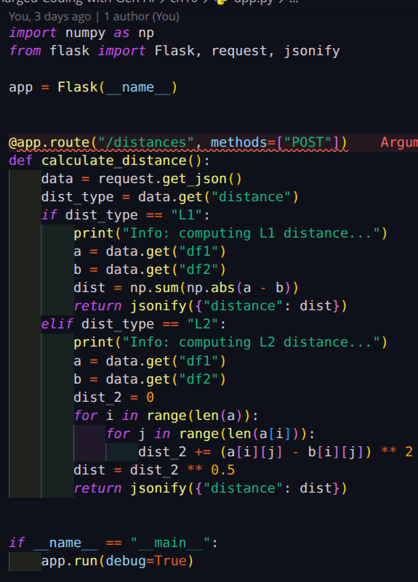Fc

3.1. Phân tích phiên bản mã nguồn ban đầu
Trong phiên bản chưa được refactor, các hàm thường được viết theo lối tư duy tuyến tính, dẫn đến nhiều hạn chế về kỹ thuật:
- Sử dụng vòng lặp lồng nhau (Nested Loops): Việc sử dụng quá nhiều vòng lặp for lồng nhau để duyệt qua các phần tử ma trận khiến độ phức tạp thuật toán tăng cao, gây suy giảm hiệu năng nghiêm trọng khi kích thước dữ liệu lớn.
- Lặp lại logic (Duplicate Logic): Cấu trúc tính toán cho L1 và L2 có nhiều điểm tương đồng nhưng lại được viết tách biệt, dẫn đến dư thừa mã nguồn.
- Vi phạm nguyên tắc "Hard-coded": Các tham số và phương thức tính toán bị đóng cứng trong hàm, khiến việc thay đổi hoặc bảo trì trở nên khó khăn.

3.2. Nhận diện "Code Smell" (Dấu hiệu mã nguồn xấu)
Dựa trên phiên bản ban đầu, chúng ta nhận thấy các dấu hiệu đặc trưng của một hệ thống cần được tái cấu trúc ngay lập tức:
- Rigidity (Tính cứng nhắc): Khó thay đổi vì một thay đổi nhỏ có thể ảnh hưởng đến nhiều vị trí lặp code.
- Fragility (Tính dễ vỡ): Code dễ phát sinh lỗi logic khi người sau cố gắng chỉnh sửa các vòng lặp phức tạp.
- Low Reusability (Tính tái sử dụng thấp): Logic tính toán bị trộn lẫn với logic duyệt mảng, không thể tách rời để dùng cho các mục tiêu khác.

3.3. Định hướng Refactoring
Để giải quyết các vấn đề trên, quy trình refactor sẽ tập trung vào:
- Vectorization (Vector hóa): Thay thế vòng lặp bằng các thư viện tối ưu (như NumPy trong Python) để tận dụng sức mạnh tính toán song song.
- Abstraction (Trừu tượng hóa): Tách biệt phần "duyệt dữ liệu" và phần "công thức tính toán" thành các module riêng biệt.
- Parameterization: Cho phép người dùng lựa chọn loại khoảng cách thông qua tham số, thay vì viết nhiều hàm tương tự nhau.
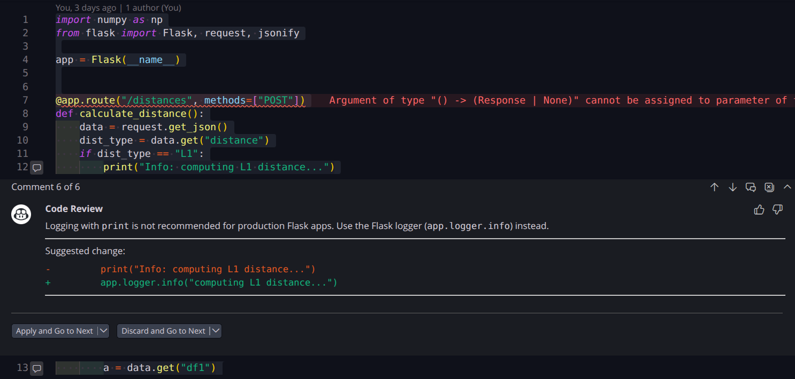

4. Các loại Refactoring
Để quá trình cải tiến mã nguồn đạt hiệu quả cao nhất, các kỹ thuật Refactoring thường được phân chia thành ba nhóm chiến lược chính. Mỗi nhóm tập trung vào một khía cạnh cụ thể của chất lượng phần mềm.

4.1. Cải thiện khả năng đọc (Readability)
Đây là bước cơ bản nhất, tập trung vào việc làm cho mã nguồn trở nên "trong suốt" đối với người lập trình.
- Đổi tên biến rõ nghĩa (Renaming): Thay thế các tên biến vô nghĩa (như a, b, temp) bằng các danh từ mô tả đúng bản chất dữ liệu (như user_balance, matrix_diagonal).
- Loại bỏ code dư thừa (Dead Code Removal): Xóa bỏ các đoạn mã không còn được sử dụng, các biến khởi tạo nhưng không dùng đến để giảm nhiễu thông tin.
- Tránh sử dụng "Magic Numbers": Thay thế các con số cụ thể xuất hiện bất ngờ trong code bằng các hằng số có tên gọi rõ ràng (ví dụ: thay 3.14 bằng PI_CONSTANT).
- Bổ sung Type Hints: Sử dụng chú thích kiểu dữ liệu (trong các ngôn ngữ như Python, TypeScript) để giúp các công cụ lập trình (IDE) hỗ trợ bắt lỗi sớm và tăng khả năng đọc hiểu logic.

4.2. Thay đổi cấu trúc (Structure)
Nhóm này tập trung vào việc tổ chức lại "bản vẽ" của chương trình để tăng tính linh hoạt và dễ bảo trì.
- Tách hàm (Extract Method): Chia nhỏ các hàm quá dài (Long Method) thành các hàm con chuyên biệt, mỗi hàm chỉ thực hiện một nhiệm vụ duy nhất (Single Responsibility).
- Áp dụng nguyên tắc DRY (Don't Repeat Yourself): Nhận diện các đoạn mã lặp lại và đóng gói chúng vào một hàm hoặc lớp dùng chung, giúp việc chỉnh sửa sau này chỉ cần thực hiện tại một nơi.
- Tổ chức lại logic chương trình: Chuyển đổi các cấu trúc if-else phức tạp thành các cấu trúc điều khiển minh bạch hơn hoặc sử dụng các mẫu thiết kế (Design Patterns) phù hợp.

4.3. Tối ưu hiệu năng (Performance)
Khi cấu trúc đã sạch sẽ, việc tối ưu tốc độ và tài nguyên sẽ trở nên dễ dàng và chính xác hơn.
- Thay đổi thuật toán: Thay thế các thuật toán có độ phức tạp lớn bằng các thuật toán tối ưu hơn (ví dụ: chuyển từ tìm kiếm tuần tự sang tìm kiếm nhị phân).
- Sử dụng Vectorization thay cho vòng lặp: Trong xử lý dữ liệu, việc thay thế vòng lặp for bằng các phép toán vector giúp tận dụng tối đa sức mạnh của CPU/GPU.
- Tận dụng thư viện tối ưu (như NumPy): Sử dụng các thư viện chuyên dụng đã được viết bằng ngôn ngữ bậc thấp (C/C++) để xử lý các tác vụ tính toán nặng, mang lại tốc độ vượt trội so với mã nguồn thuần.

5. Hạn chế của công cụ IDE truyền thống
Trong kỷ nguyên công nghệ hiện đại, việc Refactoring không còn là một quá trình thủ công hoàn toàn. Tuy nhiên, sự khác biệt giữa các công cụ truyền thống và công nghệ mới đang tạo ra những bước ngoặt lớn.

5.1. Khả năng của các IDE phổ biến (VS Code, PyCharm, v.v.)
Các môi trường phát triển tích hợp (IDE) hiện nay cung cấp các bộ công cụ "Refactor" tự động rất mạnh mẽ, giúp giảm thiểu sai sót do con người:
- Rename (Đổi tên): Tự động cập nhật tên biến, hàm hoặc lớp ở tất cả các tệp tin liên quan trong dự án, đảm bảo tính nhất quán.
- Extract Method (Trích xuất hàm): Tự động tách một đoạn mã được chọn thành một hàm riêng biệt và thiết lập các tham số truyền vào phù hợp.
- Auto-Format (Định dạng mã): Căn chỉnh lề, khoảng cách và cấu trúc code theo các chuẩn mực như PEP 8 (Python) hay Prettier (JavaScript).

5.2. Những hạn chế của công cụ truyền thống
Mặc dù hữu ích, các IDE truyền thống vẫn vận hành dựa trên các quy tắc (rule-based) cứng nhắc, dẫn đến các giới hạn:
- Không xử lý được logic phức tạp: IDE có thể đổi tên biến, nhưng không thể hiểu rằng một cấu trúc if-else lồng nhau có thể được chuyển đổi thành một cấu trúc match-case hoặc strategy pattern để gọn gàng hơn.
- Hạn chế với mã không liên tục: Các công cụ này khó có thể gom nhóm các đoạn mã nằm rải rác ở nhiều vị trí khác nhau để tái cấu trúc thành một logic thống nhất.
- Thiếu sự thấu hiểu ngữ cảnh (Contextual Blindness): IDE không thực sự hiểu "ý nghĩa" của đoạn code. Nó không biết đoạn mã đó đang thực hiện nhiệm vụ gì trong tổng thể dự án để đưa ra những đề xuất cải tiến về mặt kiến trúc.

5.3. Sự trỗi dậy của GenAI trong Refactoring
Sự xuất hiện của Generative AI (như GitHub Copilot, ChatGPT) đã lấp đầy những khoảng trống mà IDE truyền thống để lại. GenAI có khả năng:
- Phân tích ngữ cảnh sâu: Hiểu mục đích của đoạn mã để đề xuất cách tổ chức lại logic một cách thông minh.
- Đề xuất các kỹ thuật nâng cao: Gợi ý áp dụng các mẫu thiết kế (Design Patterns) phù hợp mà IDE thông thường không thể nhận diện.
- Hỗ trợ Vectorization: Tự động nhận diện các vòng lặp kém hiệu quả và chuyển đổi chúng sang dạng Vectorization (sử dụng thư viện như NumPy) để tối ưu hiệu năng.

6. Ứng dụng GenAI trong Refactoring
Dưới đây là nội dung chi tiết cho Chương 6, tập trung vào việc hiện đại hóa quy trình Refactoring thông qua sức mạnh của trí tuệ nhân tạo tạo sinh (GenAI).

6. Ứng dụng GenAI trong Refactoring
Sự xuất hiện của các mô hình ngôn ngữ lớn (LLMs) đã chuyển đổi Refactoring từ một công việc thủ công tiêu tốn thời gian thành một quá trình cộng tác thông minh. Việc ứng dụng đúng kỹ thuật Prompt Engineering là chìa khóa để đảm bảo mã nguồn mới vừa sạch, vừa chính xác.

6.1. Kỹ thuật Chuỗi tư duy (Chain-of-Thought - CoT)
CoT là phương pháp hướng dẫn AI suy luận từng bước thay vì yêu cầu kết quả cuối cùng ngay lập tức. Đối với các hàm phức tạp như tính toán ma trận, việc chia nhỏ logic giúp AI tránh được các lỗi suy luận bắc cầu.
- Quy trình cung cấp cho AI: Thay vì ra lệnh "Refactor hàm này", ta cung cấp các bước xử lý chính:
  - Giai đoạn Parse: Phân tích và chuẩn hóa dữ liệu đầu vào.
  - Giai đoạn Phân loại: Xác định loại khoảng cách (Manhattan hay Euclidean).
  - Giai đoạn Thực thi: Gọi các hàm chuyên biệt đã tối ưu.
- Kết quả: AI đóng vai trò "người thực hiện chi tiết" dựa trên "bản thiết kế logic" của lập trình viên, giúp mã nguồn bám sát ý đồ thiết kế ban đầu.

6.2. Refactoring tương tác với ChatGPT và Copilot
Trong môi trường làm việc trực tiếp, các công cụ như ChatGPT hoặc GitHub Copilot hoạt động hiệu quả nhất khi được cung cấp đầy đủ ngữ cảnh thông qua phương pháp đối chiếu:
- Nguyên tắc "Cũ & Mới": Cung cấp cả đoạn Code cũ (Reference) để AI hiểu hành vi hiện tại và mẫu Cấu trúc mới (Target Structure) mà bạn muốn hướng tới.
- Lợi ích:
  - Bảo toàn logic: Đảm bảo AI không vô tình thay đổi các quy tắc nghiệp vụ quan trọng.
  - Tùy biến phong cách: Ép AI tuân thủ các quy chuẩn riêng của dự án thay vì sử dụng code mẫu chung chung trên mạng.

6.3. Tự động hóa quy mô lớn với OpenAI API
Khi đối mặt với dự án có hàng nghìn dòng code hoặc cần Refactor đồng bộ trên nhiều tệp tin, việc sử dụng giao diện Chat là không khả thi. OpenAI API cho phép tích hợp AI vào quy trình phát triển tự động.
- Ưu điểm: Khả năng xử lý hàng loạt, tích hợp trực tiếp vào pipeline CI/CD để tự động đề xuất bản vá (Pull Request) cho các đoạn mã chưa tối ưu.
- Thách thức: Thiết kế Prompt cho API đòi hỏi tính kỹ thuật cao hơn (System Prompt) để kiểm soát định dạng đầu ra (ví dụ: chỉ trả về mã nguồn dạng JSON hoặc Markdown mà không có lời giải thích thừa).

7. Refactoring hiệu năng với GenAI
Trong các dự án xử lý dữ liệu lớn, hiệu năng không chỉ là một lựa chọn mà là yêu cầu sống còn. GenAI đóng vai trò như một "chuyên gia tối ưu" giúp phát hiện và chuyển đổi các cấu trúc mã nguồn cũ kỹ sang các dạng thức hiện đại.

7.1. Chuyển đổi tư duy: Từ Scalar sang Vector
Một trong những cải tiến quan trọng nhất mà GenAI thường đề xuất khi refactor code xử lý mảng là Vectorization (Vector hóa). Thay vì xử lý từng phần tử riêng lẻ bằng vòng lặp, chúng ta thực hiện phép toán trên toàn bộ mảng cùng lúc.
Ví dụ minh họa tính khoảng cách (Euclidean Distance):
Cách tiếp cận cũ (Legacy Code): Sử dụng các vòng lặp lồng nhau, khiến CPU phải thực hiện hàng triệu lệnh rẽ nhánh liên tiếp.
Python
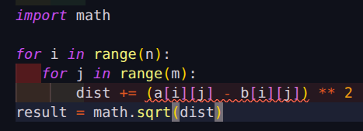
Cách tiếp cận mới (Refactored với GenAI): Sử dụng thư viện NumPy để thực hiện phép toán song song.
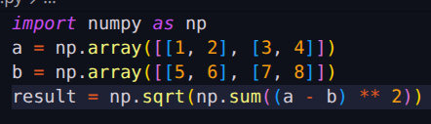

7.2. Lợi ích của việc Refactor hiệu năng qua GenAI
Khi yêu cầu GenAI (như ChatGPT hay Copilot) tối ưu hóa các đoạn mã này, hệ thống sẽ mang lại ba giá trị vượt trội:
- Giảm thời gian thực thi (Runtime): Loại bỏ chi phí quản lý vòng lặp của ngôn ngữ bậc cao (như Python). Các phép toán vector được đẩy xuống tầng thấp hơn (C/C++ hoặc Fortran) để xử lý.
- Tận dụng tối ưu phần cứng: Tận dụng tập lệnh SIMD (Single Instruction, Multiple Data) của CPU hiện đại, cho phép xử lý nhiều luồng dữ liệu trong một chu kỳ xung nhịp duy nhất.
- Mã nguồn ngắn gọn (Clean Code): Code giảm từ 5-6 dòng xuống còn 1 dòng duy nhất, giúp tăng khả năng đọc hiểu và giảm thiểu các lỗi "off-by-one" thường gặp trong vòng lặp.

7.3. Vai trò của GenAI trong quy trình này
GenAI không chỉ đơn giản là viết lại code, nó giúp lập trình viên:
- Nhận diện cơ hội: Tự động phát hiện các vòng lặp for lồng nhau có thể chuyển đổi sang NumPy.
- Đề xuất thư viện phù hợp: Gợi ý sử dụng NumPy, Pandas hoặc PyTorch tùy theo ngữ cảnh dự án.
- Kiểm chứng: Hỗ trợ viết các đoạn mã so sánh thời gian chạy (Benchmark) để chứng minh hiệu quả của việc Refactor.

8. So sánh các công cụ GenAI
Công cụ | Ưu điểm
GitHub Copilot | Nhanh, tích hợp trực tiếp IDE
ChatGPT | Hiểu logic tốt, dễ dùng
OpenAI API | Tự động hóa quy mô lớn

9. Kết luận

9. Kết luận: Sự giao thoa giữa Kỹ thuật và Công nghệ
Refactoring không còn là một lựa chọn "có thì tốt", mà đã trở thành một phần tất yếu để duy trì sự sống còn và khả năng cạnh tranh của các hệ thống phần mềm hiện đại. Việc thấu hiểu và áp dụng đúng công cụ trong giai đoạn này sẽ quyết định tính bền vững của dự án.

9.1. Sự chuyển dịch về công cụ hỗ trợ
Báo cáo đã chỉ ra sự khác biệt rõ rệt giữa hai thế hệ công cụ:
- IDE truyền thống: Thực hiện tốt các "tiểu phẫu" như đổi tên, trích xuất hàm hay định dạng mã. Đây là nền tảng vững chắc cho các thao tác cơ bản hàng ngày.
- GenAI (Trí tuệ nhân tạo tạo sinh): Mang lại một bước nhảy vọt về khả năng thấu hiểu ngữ cảnh. AI không chỉ sửa lỗi cú pháp mà còn tham gia vào việc tái cấu trúc logic phức tạp và tối ưu hiệu năng ở cấp độ thuật toán (như Vectorization).

9.2. Triết lý phát triển bền vững
Dù công nghệ hỗ trợ có tiến bộ đến đâu, cốt lõi của phát triển phần mềm vẫn nằm ở tư duy con người:
- Viết code sạch ngay từ đầu: Đây vẫn là giải pháp kinh tế và kỹ thuật tối ưu nhất. Refactoring là quá trình cải tiến, không nên là cái cớ cho việc viết code cẩu thả.
- Vai trò của lập trình viên: GenAI là một trợ thủ đắc lực giúp tăng năng suất lao động, nhưng không thể thay thế hoàn toàn kỹ năng lập trình và khả năng ra quyết định chiến lược của con người.

9.3. Thông điệp cuối cùng
Đầu tư vào Refactoring, đặc biệt là với sự hỗ trợ của các kỹ thuật như Chain-of-Thought hay OpenAI API, sẽ giúp doanh nghiệp giảm thiểu gánh nặng từ 75% chi phí bảo trì, đồng thời tạo ra một môi trường làm việc chuyên nghiệp, nơi mã nguồn luôn sẵn sàng cho những sự thay đổi của tương lai.

Chapter 11: Fine-Tuning Models with OpenAI

1. Giới thiệu
Trong bối cảnh các mô hình ngôn ngữ lớn (LLMs) ngày càng được ứng dụng rộng rãi trong phát triển phần mềm, việc kiểm soát hành vi và chất lượng đầu ra của mô hình trở thành một yêu cầu quan trọng. Chapter 11 tập trung vào kỹ thuật fine-tuning, một phương pháp cho phép tùy biến mô hình để phục vụ các tác vụ chuyên biệt.
Khác với các kỹ thuật như prompt engineering hay few-shot learning, fine-tuning tác động trực tiếp vào trọng số (weights) của mô hình, giúp mô hình học được hành vi mong muốn một cách ổn định và nhất quán hơn.

2. Tổng quan về Fine-tuning
Trong khi Prompt Engineering giúp chúng ta giao tiếp với AI, thì Fine-tuning (Tinh chỉnh) là quá trình can thiệp sâu hơn vào "tư duy" của mô hình để đạt được độ chính xác tuyệt đối cho các tác vụ chuyên biệt.

2.1. Khái niệm và Bản chất Kỹ thuật
Fine-tuning là quá trình huấn luyện bổ sung một mô hình đã được đào tạo trước (Pre-trained model) trên một tập dữ liệu nhỏ, có cấu trúc và mang tính đặc thù cao.
Thay vì bắt đầu từ con số không, chúng ta tận dụng tri thức khổng lồ mà mô hình đã có, sau đó:
- Điều chỉnh hành vi: Giúp mô hình hiểu được phong cách phản hồi, thuật ngữ chuyên ngành hoặc quy trình làm việc riêng biệt của một tổ chức.
- Tối ưu hóa nhiệm vụ: Biến một mô hình đa năng thành một "chuyên gia" trong một lĩnh vực hẹp (ví dụ: chuyên gia Refactor code Python, chuyên gia viết Unit Test cho hệ thống ngân hàng).

2.2. Mục tiêu chiến lược của Fine-tuning
Việc áp dụng Fine-tuning mang lại ba lợi ích cốt lõi giúp vượt qua các giới hạn của Prompt Engineering thông thường:
- Tách biệt "Logic hướng dẫn" khỏi Prompt: Trong các hệ thống thông thường, bạn phải viết một System Prompt rất dài để dạy AI cách hành xử. Với Fine-tuning, các quy tắc này được "đúc" trực tiếp vào trọng số (weights) của mô hình. AI tự hiểu cách làm việc mà không cần nhắc lại quy trình.
- Tối ưu hóa tài nguyên (Giảm độ dài Prompt): Bằng cách giảm bớt các chỉ dẫn lặp đi lặp lại và các ví dụ (few-shot examples) trong prompt, chúng ta tiết kiệm được đáng kể lượng Token. Điều này trực tiếp làm giảm chi phí vận hành API và giảm độ trễ (latency) khi xử lý dữ liệu.
- Tăng tính nhất quán của Output: Fine-tuning giúp triệt tiêu sự ngẫu nhiên không mong muốn. Mô hình sẽ luôn trả về kết quả với định dạng, cấu trúc và văn phong thống nhất 100%, đáp ứng các tiêu chuẩn khắt khe của hệ thống phần mềm doanh nghiệp.

2.3. So sánh nhanh: Prompt Engineering vs. Fine-tuning
Đặc điểm | Prompt Engineering | Fine-tuning
Chi phí thiết lập | Thấp (chỉ cần viết prompt) | Cao (cần dữ liệu và GPU)
Độ chính xác | Phụ thuộc vào ngữ cảnh | Rất cao và ổn định
Khả năng cập nhật | Tức thời | Cần huấn luyện lại
Ứng dụng tối ưu | Thử nghiệm, tác vụ thay đổi | Hệ thống sản xuất (Production), tác vụ lặp lại

3. So sánh Fine-tuning và Few-shot Learning
Tiêu chí | Few-shot Learning | Fine-tuning
Cách hoạt động | Ví dụ trong prompt | Huấn luyện lại model
Tính linh hoạt | Cao | Thấp hơn
Chi phí runtime | Cao (prompt dài) | Thấp hơn
Khả năng mở rộng | Hạn chế | Tốt

Nhận xét:
Few-shot learning phù hợp cho các bài toán nhỏ, trong khi fine-tuning phù hợp cho các hệ thống lớn cần tính ổn định cao.

4. Quy trình Fine-tuning
Việc tinh chỉnh mô hình không chỉ là một thao tác kỹ thuật, mà là một quy trình có kỷ luật gồm 6 bước cốt lõi. Dưới đây là sơ đồ trực quan hóa toàn bộ dòng chảy dữ liệu và công việc:
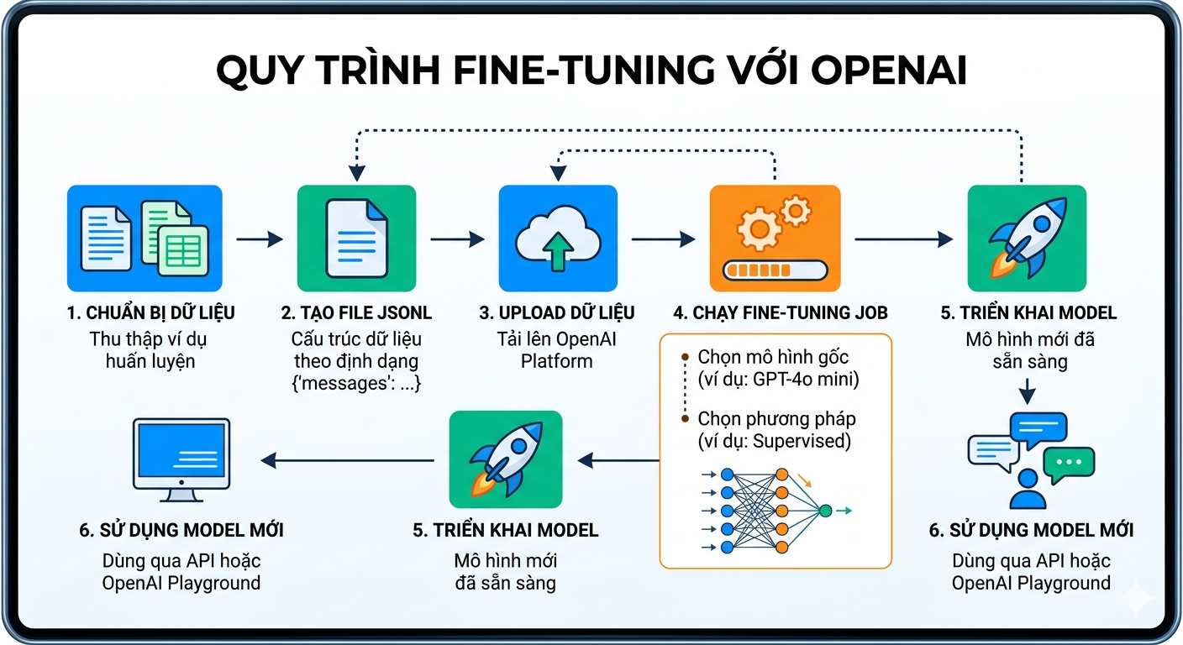

Mô tả chi tiết các bước trong sơ đồ:
1. Chuẩn bị Dữ liệu (Data Preparation): Đây là bước quyết định sự thành bại. Chúng ta cần thu thập một tập hợp các ví dụ (vài chục đến vài trăm) mô tả chính xác cách chúng ta muốn mô hình hành xử cho một nhiệm vụ cụ thể.
2. Tạo File JSONL (JSONL File Creation): Mô hình OpenAI đòi hỏi dữ liệu phải được định dạng theo chuẩn JSON Lines (JSONL). Mỗi dòng trong tệp tin là một đối tượng chứa trọn vẹn System Prompt, User Input, và Assistant Output mong muốn.
3. Upload Dữ liệu (Upload to OpenAI Platform): Sử dụng OpenAI API hoặc giao diện trên nền tảng (Platform) để tải tệp JSONL đã được định dạng chuẩn lên máy chủ an toàn của OpenAI. Tệp này sẽ được gán một file-id duy nhất.
4. Chạy Fine-tuning Job (Run Fine-Tuning Job): Khởi tạo quá trình huấn luyện bằng cách cung cấp file-id từ bước 3 và cấu hình các tham số quan trọng:
- Mô hình gốc (Base Model): Chọn mô hình bạn muốn tinh chỉnh (ví dụ: gpt-4o-mini).
- Phương pháp: Thông thường sử dụng phương pháp Học có giám sát (Supervised Learning).
5. Triển khai Model (Deploy Model): Sau khi quá trình huấn luyện hoàn tất thành công, mô hình mới sẽ được đăng ký vào tài khoản OpenAI của bạn. Mô hình mới này sẽ có một tên định danh duy nhất (ví dụ: ft:gpt-4o-mini-0123:your-org:custom-name).
6. Sử dụng Model Mới (Use New Model): Mô hình đã được tinh chỉnh giờ đây sẵn sàng để sử dụng. Bạn có thể gọi nó trực tiếp qua API trong ứng dụng sản xuất, hoặc kiểm thử nhanh chóng trong OpenAI Playground.

5. Thiết kế dữ liệu huấn luyện
Để mô hình có thể học hỏi từ các ví dụ, dữ liệu cần được đóng gói dưới định dạng JSONL (JSON Lines). Đây là định dạng mà mỗi dòng trong tệp tin là một đối tượng JSON hoàn chỉnh, cho phép hệ thống xử lý song song và tối ưu bộ nhớ.

5.1. Cấu trúc một bản ghi mẫu
Một đối tượng dữ liệu chuẩn cho OpenAI Fine-tuning sẽ bao gồm một mảng messages mô phỏng lại một cuộc hội thoại thực tế:
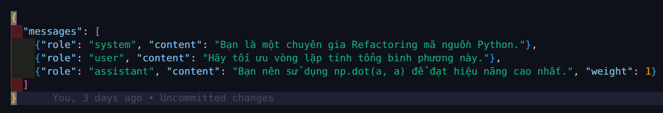

5.2. Ý nghĩa và vai trò của các thành phần
Việc hiểu rõ từng thành phần giúp lập trình viên kiểm soát chính xác hành vi của mô hình sau khi huấn luyện:
- system (Hệ thống): Thiết lập "công tắc" ngữ cảnh. Đây là nơi bạn định nghĩa vai trò, các quy tắc nghiêm ngặt hoặc phong cách phản hồi mà mô hình phải tuân theo xuyên suốt dự án.
- user (Người dùng): Đại diện cho dữ liệu đầu vào thực tế (Input). Trong ngữ cảnh Refactoring, đây thường là đoạn mã nguồn cũ (Legacy Code) kèm theo yêu cầu cụ thể.
- assistant (Trợ lý): Câu trả lời mẫu lý tưởng mà bạn muốn mô hình tạo ra (Target Output). Đây chính là "đáp án" để mô hình học tập.
- weight (Trọng số): Đây là tham số nâng cao để điều chỉnh quá trình học:
  - 1 (Mặc định): Thông báo cho mô hình rằng đây là kết quả đúng, cần được học và mô phỏng theo.
  - 0 (Loại trừ): Sử dụng khi bạn muốn cung cấp các ví dụ về kết quả sai hoặc không mong muốn để mô hình nhận diện nhưng không bắt chước (giúp mô hình phân biệt tốt hơn giữa code sạch và code xấu).

6. Contrastive Learning trong Fine-tuning
Để mô hình không chỉ "bắt chước" mà còn thực sự "hiểu" được sự khác biệt giữa các tiêu chuẩn mã nguồn, kỹ thuật Contrastive Learning (Học tương phản) được áp dụng như một phương pháp huấn luyện chuyên sâu.

6.1. Khái niệm và Bản chất
Contrastive Learning là kỹ thuật huấn luyện bằng cách cung cấp đồng thời cả ví dụ tích cực (hành vi mong muốn) và ví dụ tiêu cực (hành vi cần tránh).
Thay vì chỉ dạy mô hình "đây là kết quả đúng", chúng ta cung cấp thêm ngữ cảnh về "đây là kết quả sai/không phù hợp". Điều này giúp mô hình hình thành một "biên giới quyết định" sắc nét hơn trong không gian vector dữ liệu.

6.2. Ứng dụng cụ thể qua Trọng số (Weight)
Trong cấu trúc JSONL của OpenAI, chúng ta sử dụng tham số weight để hiện thực hóa kỹ thuật này. Hãy xem xét ví dụ về việc ép mô hình chỉ trả về mã nguồn thuần túy mà không kèm theo lời giải thích dư thừa:
- Ví dụ Tiêu cực (Negative Example):
  - Assistant Output: "Dưới đây là đoạn code đã tối ưu: np.sum(a**2)..."
  - Weight: 0
  - Mục đích: Thông báo cho mô hình rằng định dạng có lời dẫn giải này là không ưu tiên, không được tính vào hàm mất mát (loss function) của quá trình học.
- Ví dụ Tích cực (Positive Example):
  - Assistant Output: np.sum(a**2)
  - Weight: 1
  - Mục đích: Khẳng định đây là định dạng chuẩn (chỉ có code), mô hình cần tập trung tối đa để mô phỏng theo.

6.3. Lợi ích vượt trội
Việc áp dụng Contrastive Learning mang lại những giá trị thực tế sau:
- Tăng độ chính xác tuyệt đối (High Precision): Mô hình phân biệt rõ ràng giữa các khái niệm dễ gây nhầm lẫn, từ đó đưa ra phản hồi chính xác hơn trong các tình huống phức tạp.
- Giảm hành vi không mong muốn (Zero Noise): Triệt tiêu các thói quen xấu của mô hình ngôn ngữ gốc (như nói quá nhiều, giải thích rườm rà hoặc tự ý thêm bớt logic ngoài yêu cầu).
- Tối ưu hóa Pipeline tự động: Khi output chỉ chứa code (nhờ weight = 1), hệ thống có thể lấy kết quả từ API và thực thi (execute) ngay lập tức mà không cần qua các bước xử lý chuỗi (string parsing) phức tạp.

7. Case Study: Sinh code sạch (Clean Code Generation)
Việc Fine-tuning không chỉ là một quá trình kỹ thuật mà là một cuộc "cải cách" về tư duy cho mô hình ngôn ngữ, giúp giải quyết triệt để các rào cản trong quy trình Refactoring tự động.

7.1. Những vấn đề tồn đọng của Mô hình mặc định (Base Model)
Mặc dù các mô hình như GPT-4o rất mạnh mẽ, nhưng khi áp dụng vào Refactoring chuyên sâu, chúng thường bộc lộ những hạn chế về mặt "phong cách":
- Giải thích dư thừa (Verbosity): Luôn đi kèm các đoạn hội thoại dẫn nhập hoặc kết luận ("Dưới đây là...", "Hy vọng đoạn code này giúp ích...").
- Lạm dụng Comment: Tự ý thêm các dòng chú thích vào giữa mã nguồn, đôi khi làm rối cấu trúc logic đã được tối ưu.
- Cấu trúc chưa tinh gọn: Xu hướng viết code theo lối mòn của dữ liệu huấn luyện chung, dẫn đến việc mã nguồn vẫn còn dài và thiếu tính module hóa.

7.2. Giải pháp thông qua Fine-tuning chuyên biệt
Bằng cách cung cấp các cặp dữ liệu chuẩn trong file JSONL và áp dụng trọng số (weight), chúng ta định hướng lại mô hình theo các tiêu chuẩn nghiêm ngặt:
- Chế độ "Code-Only": Huấn luyện mô hình nhận diện rằng chỉ có mã nguồn trong thẻ Markdown (hoặc plain text) mới là kết quả được chấp nhận.
- Nguyên lý "No-Comment Policy": Loại bỏ hoàn toàn các chú thích không cần thiết, tập trung vào việc làm cho mã nguồn tự thân rõ ràng (Self-documenting code).
- Module hóa tự động: Ép mô hình tuân thủ việc tách các khối logic lớn thành các hàm nhỏ (Helper functions), đảm bảo tính tái sử dụng cao.

7.3. Kết quả thực nghiệm
Sau quá trình Fine-tuning, mô hình mang lại những cải thiện vượt trội về chất lượng đầu ra:
Chỉ số | Trước Fine-tuning | Sau Fine-tuning
Độ dài Output | Dài (bao gồm giải thích) | Ngắn gọn (chỉ có code)
Tính cấu trúc | Khối code lớn (Monolithic) | Đa hàm (Modularized)
Khả năng đọc | Trung bình (nhiều nhiễu) | Rất cao (Clean code)
Tự động hóa | Cần Parser để lọc code | Có thể thực thi trực tiếp

8. Chi phí Fine-tuning
Một trong những rào cản lớn nhất khi tiếp cận Fine-tuning là quan niệm cho rằng chi phí sẽ rất đắt đỏ. Tuy nhiên, khi phân tích kỹ lưỡng dựa trên dữ liệu thực tế từ OpenAI (ví dụ với model gpt-4o-mini), chúng ta sẽ thấy một bức tranh tài chính tối ưu hơn.

8.1. Chi phí Huấn luyện (Training Costs)
Chi phí huấn luyện được tính dựa trên số lượng Token trong tập dữ liệu JSONL và số vòng lặp huấn luyện (epochs).
- Định mức: Khoảng $3.00 cho mỗi 1 triệu tokens huấn luyện.
- Phân tích ví dụ thực tế: Với tập dữ liệu mẫu phục vụ Refactoring hàm tính khoảng cách ma trận (khoảng 50-100 ví dụ chất lượng cao):
  - Tổng lượng dữ liệu ước tính: ~13,000 tokens.
  - Chi phí thực tế: Chỉ khoảng $0.04 (Bốn xu Mỹ).
  - Kết luận: Chi phí đầu tư ban đầu để "dạy" mô hình là cực kỳ thấp, gần như không đáng kể so với lợi ích mang lại.

8.2. Chi phí Vận hành (Inference Costs)
Mặc dù giá đơn vị của mô hình đã Fine-tune thường cao gấp đôi (~2 lần) so với mô hình gốc (Base model), nhưng tổng hóa đơn cuối tháng có thể thấp hơn nhờ các yếu tố sau:
- Prompt ngắn hơn: Do logic hướng dẫn đã được "đúc" vào mô hình, bạn không cần viết System Prompt dài hàng nghìn chữ hay cung cấp các ví dụ Few-shot mỗi khi gọi API.
- Output ngắn gọn: Mô hình đã được huấn luyện để chỉ trả về code, loại bỏ hoàn toàn các đoạn giải thích dư thừa (vốn chiếm nhiều token nhất).
- Tỷ lệ thành công cao: Ít phải gọi lại API (retry) do mô hình đã hiểu đúng ý đồ ngay từ lần đầu tiên.

8.3. Bảng so sánh tổng hợp
Thành phần | Model Gốc (Prompt Engineering) | Model Fine-tuned
Giá đơn vị Token | Thấp ($) | Cao ($$)
Độ dài System Prompt | Dài (Tốn token) | Rất ngắn (Tiết kiệm)
Độ dài Output | Trung bình/Dài | Ngắn nhất (Chỉ code)
Tổng chi phí/Request | Phụ thuộc vào độ dài chỉ dẫn | Thường tối ưu hơn 20-40%

9. Đánh giá hiệu quả
So sánh giữa model gốc và model fine-tuned:
Tiêu chí | Model gốc | Fine-tuned
Độ dài output | Dài | Ngắn
Có giải thích | Có | Không
Structure | Trung bình | Tốt
Cost tổng | Cao | Tối ưu

10. Khi nào nên sử dụng Fine-tuning
Mặc dù Fine-tuning mang lại sức mạnh vượt trội, nhưng đây là một khoản đầu tư về dữ liệu và thời gian. Việc xác định đúng thời điểm triển khai sẽ giúp tối ưu hóa nguồn lực của dự án.

10.1. Các kịch bản nên sử dụng Fine-tuning
Bạn nên cân nhắc chuyển từ Prompt Engineering sang Fine-tuning trong các trường hợp sau:
- Tác vụ lặp lại với tần suất lớn: Khi hệ thống của bạn phải xử lý hàng ngàn yêu cầu Refactoring mỗi ngày, việc cắt giảm độ dài prompt thông qua Fine-tuning sẽ tiết kiệm một khoản chi phí cực kỳ lớn và giảm độ trễ (latency).
- Yêu cầu tính nhất quán (Consistency) tuyệt đối: Nếu dự án yêu cầu output phải tuân thủ nghiêm ngặt một định dạng duy nhất (ví dụ: chỉ trả về mã nguồn, không lời dẫn, đúng chuẩn linting của công ty) mà Prompt thường xuyên làm sai.
- Dự án quy mô lớn (Enterprise Scale): Khi cần đóng gói tri thức chuyên môn của các kỹ sư kỳ cựu vào một "bộ não AI" dùng chung cho toàn bộ tập đoàn, đảm bảo mọi lập trình viên đều nhận được sự hỗ trợ với tiêu chuẩn chất lượng như nhau.
- Vượt quá giới hạn Context Window: Khi các ví dụ mẫu (Few-shot) và hướng dẫn quá dài khiến prompt chiếm hết không gian xử lý của mô hình, Fine-tuning là cách duy nhất để "dạy" mô hình mà không làm tốn tài nguyên ngữ cảnh.

10.2. Các kịch bản không nên sử dụng Fine-tuning
Đừng vội vàng Fine-tune nếu bạn rơi vào các tình huống:
- Tác vụ đơn giản, biến thiên cao: Nếu yêu cầu thay đổi theo từng ngày hoặc chỉ là các tác vụ giải đáp thắc mắc thông thường, Prompt Engineering linh hoạt hơn nhiều.
- Kỹ thuật Few-shot đã đủ hiệu quả: Nếu bạn chỉ cần cung cấp 1-2 ví dụ trong prompt mà mô hình đã trả về kết quả chính xác 95-100%, việc Fine-tuning sẽ trở nên dư thừa và tốn kém không cần thiết.
- Thiếu hụt dữ liệu chuẩn: Fine-tuning với dữ liệu "rác" hoặc dữ liệu sai logic sẽ làm hỏng mô hình. Nếu không có ít nhất 50 ví dụ thực sự chất lượng, hãy tiếp tục tối ưu Prompt.

11. Kết luận
Fine-tuning không chỉ đơn thuần là một kỹ thuật huấn luyện bổ sung, mà là cầu nối quan trọng đưa các mô hình ngôn ngữ lớn (LLM) từ dạng "trí tuệ tổng quát" trở thành các "công cụ chuyên biệt" có độ chính xác và hiệu quả kinh tế cao trong các hệ thống thực tế.

11.1. Những giá trị cốt lõi mang lại
Thông qua việc huấn luyện mô hình với dữ liệu đặc thù và có định hướng, chúng ta đạt được ba mục tiêu then chốt:
- Kiểm soát hành vi tuyệt đối (Behavioral Control): Loại bỏ sự mơ hồ của AI, ép mô hình tuân thủ các quy tắc nghiêm ngặt về định dạng (như chỉ trả về code) và phong cách lập trình của tổ chức.
- Tối ưu hóa chi phí vận hành (Operational Efficiency): Việc rút ngắn prompt và loại bỏ các ví dụ few-shot giúp giảm đáng kể lượng token tiêu thụ, từ đó hạ thấp hóa đơn API hàng tháng dù đơn giá model có thể cao hơn.
- Nâng cao chất lượng đầu ra (Output Excellence): Kết quả đạt được có tính nhất quán cao, giảm thiểu lỗi logic và loại bỏ hoàn toàn các nội dung rác (noise) không cần thiết.
Dù công nghệ Fine-tuning của các nền tảng như OpenAI rất mạnh mẽ, nhưng chất lượng của bộ dữ liệu (Dataset) mới là yếu tố sống còn:
- Một bộ dữ liệu nhỏ nhưng tinh khiết (chất lượng cao, không lỗi logic) luôn mang lại kết quả tốt hơn một bộ dữ liệu lớn nhưng lộn xộn.
- Việc đầu tư thời gian và công sức vào khâu thiết kế dữ liệu huấn luyện (như áp dụng Contrastive Learning) là khoản đầu tư thông minh nhất trong quy trình này.

